S13.6 scheda creata il 29 ottobre 2025

Descrizione storico-bibliografica
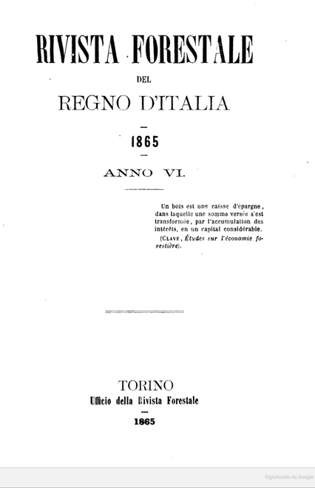
*Rivista forestale dell'anno .... - Pavia : Tip. Fusi, 1860. – 1 volume. ((Annuale. - VEA0129372

*Rivista forestale del Regno d'Italia. – Anno 1 (1860)-anno 7 (1866). - Firenze : Ufficio della Rivista forestale, 1860-1866. – 7 volumi. ((Periodicità sconosciuta. – Poi pubblicata a Torino. - VEA0129371
Copia digitale 6(1865)

*Rivista forestale mineraria. - Roma : Tip. del Giornale, 1893-1894. – 2 volumi ; 50 cm. ((Trimensile. - Descrizione basata su: Anno 1, n. 4 (1893). - LO10779698
*Annuario forestale pel... : pubblicato per cura della Rivista forestale mineraria. - 1894. - Tivoli : G. Maiella, 1894. – 1 volume ; 18 cm. ((Annuale. - BVE0261222

La *rivista forestale : pubblicazione quindicinale. - Anno 1, n. 1 (15 maggio 1895). - Sansevero : Tip. G. Morrico, 1895. – 1 volume ; 31 cm. - LO10724548

Soggetto: Boschi [e] Foreste – Italia – 1860 - 1895

